*Д. О. Пшеничный (ПО(аб)-81)*

*Л. Г. Вайнер (д-р техн. наук, профессор)*

**ЭФФЕКТИВНЫЕ ТЕХНИЧЕСКИЕ СРЕДСТВА И ПРИЕМЫ ВИДЕОМОНТАЖА В СРЕДЕ DaVinci Resolve**

**Введение.**

Практически каждый сталкивался с необходимостью осуществления каких-либо манипуляций с видео: сделать небольшой фильм из фотографий семейного отдыха на природе, создать смешной клип из видеоролика, найденного в интернете, отредактировать фото- и видеоматериалы для личного блога.

В настоящее время существует довольно много различных программных пакетов, предназначенных для создания видео - от самых простых до профессиональных. В качестве примера можно привести популярный Premier Pro от Adobe. Он подходит как новичкам, так и профессионалам, имеет богатый инструментарий и обладает огромным количеством плагинов. Однако в качестве минуса можно указать его подписочную систему распространения, что делает приобретение программы для личного пользования неудобным.

Также можно отметить отечественный пакет программ Movavi Video Suit от компании Movavi. В него входит: видеоредактор, средство записи экрана и конвертер видео, отлично сжимающий созданные видеопроекты в различных форматах. Данный комплект не слишком дорог и вполне может использоваться дома.

В данной статье проводится анализ возможностей и описание процесса создания и редактирования видеоматериалов в выбранной для экспертного анализа монтажной среде DaVinci Resolve от компании Blackmagic.

Данный программный продукт имеет приятный и понятный дизайн, что очень важно для многих пользователей. Его можно рассматривать как для получения первого опыта монтирования простых видео, так и для профессиональной работы над крупными и дорогостоящими проектами. Для простого пользователя имеется абсолютно бесплатная версия DaVinci Resolve с некоторыми функциональными ограничениями, имеющими важное значение только для профессионалов. В свободной версии ограничено использование некоторых фирменных плагинов и эффектов, как правило, не востребованных в любительских проектах.

**Краткий обзор среды DaVinci Resolve.**

В самом общем виде в программах видеомонтажа предусмотрено три основных возможности: таймлайн, бритва и склейка. Однако названия могут отличаться, например в DaVinci бритва называется “Split Clips” или “Разделить”. Таймлайн (линия времени) представляет собой некую прямую, на которой “во времени” размещаются все материалы. Бритва и склейка пришли из времён, когда люди вручную разрезали и склеивали пленку. Сейчас они выполняют те же функции: бритва разрезает один клип на два в указанном месте, а склейка объединяет два клипа в один.

Рабочее окно программы состоит из окна выбранной страницы (рис. 1) и панели переключения страниц (рис. 2).

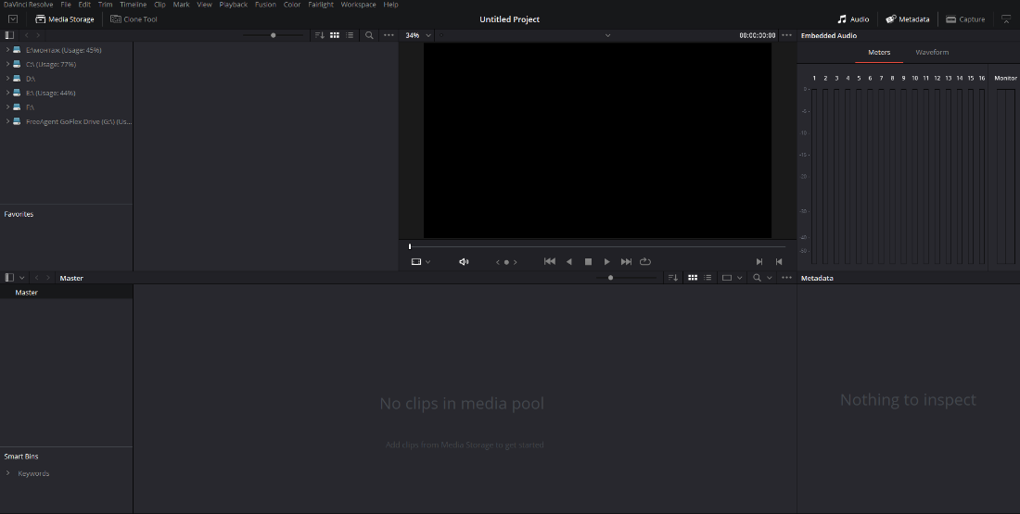

*Рис. 1. Страница Media*



*Рис. 2. Панель переключения страниц*

Для удобства структурирования и реализации пользователем всех заложенных в программу возможностей в Resolve предусмотрено семь функциональных страниц (закладок):

* **Media** – страница отвечающая за первоначальное добавление в проект медиаконтента и его источников, а так же для подготовки материала к монтажу.
* **Cut** – используется для редактирования простых или небольших проектов.
* **Edit** – более мощный аналог Cut рассчитанный на более тяжелые и сложные проекты. По сравнению со своим аналогом обладает увеличенным инструментарием.
* **Fusion** – инструментарий для композитинга визуальных эффектов и графики.
* **Color** – передовая система цветокоррекции, используемая даже профессионалами.
* **Fairlight** – интегрированный в DaVinci профессиональный звуковой редактор.
* **Deliver** – используется для подготовки готового материала к экспорту, настройки рендера, выбора параметров выходного файла.

Более подробно рассмотрим страницы, которые необходимы для простого монтажа.

**Media.**

Основными здесь являются три панели: файловый менеджер, окно предварительного просмотра, позволяющее быстро просмотреть выбранный файл, и панель контента, уже включенного в проект.

Главной задачей последней страницы является импорт контента в проект, что удобнее всего делать через файловый менеджер. В нём в виде иерархической структуры отображаются все подключенные к компьютеру диски и сетевые расположения. Так же присутствует и отображение похожее на стандартный проводник в Windows.

**Cut.**

Здесь также присутствует панель с используемым контентом (медиа пул) и окно предпросмотра. Однако вместо файлового менеджера здесь находится двойной таймлайн (рис. 3). Небольшой верхний не зависит от масштаба и всегда отображает временную линию целиком и положение PlayHead относительно него. Нижний же более подробен и используется для детальной подгонки клипов друг к другу. На временной линии может использоваться несколько дорожек для одновременно существующих клипов. Вышестоящий клип всегда будет отображаться на видео поверх нижестоящего.

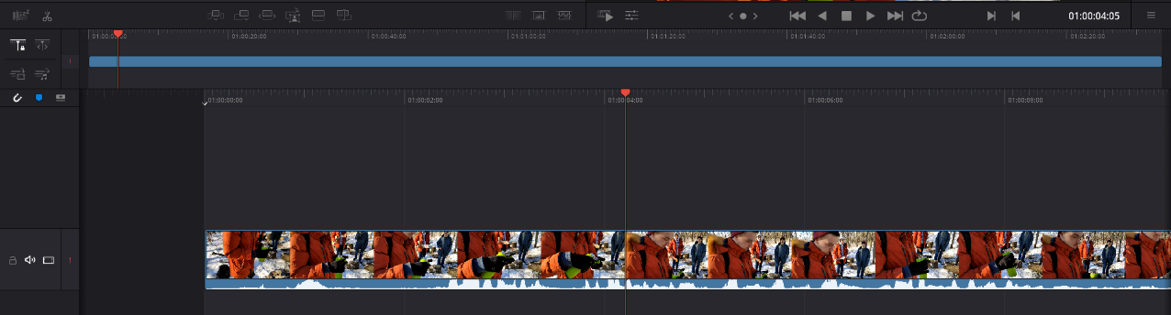

*Рис. 3. Двойной таймлайн*

Рассмотрим несколько основных инструментов:

* Split Clips. Используется для разрезания одного клипа на два в позиции PlayHead. Находится слева сверху на панели таймлайна и имеет иконку ножниц.
* Объединение клипов. Объединяет два клипа в один. Для использования необходимо кликнуть по разрезу и нажать на клавиатуре кнопку Delete.
* Добавление текста. Переключить панель контент менеджера на панель текста (рис. 4). Найти объект Text и перетащить его в нужное место на таймлайн.
* Tools. Позволяет изменять параметры объектов в сцене, такие как размер, положение, поворот и т.д. Переключатель находится снизу панели предпросмотра.
* Изменение текста. Для использования необходимо выбрать на таймлайне нужный текст и нажать на кнопку на панели Tools. Затем нажать на кнопку “Open Inspector”.



*Рис. 4. Переключатель панели «Контент менеджера»*

**Edit.**

Страница Edit является более продвинутой версией Cut. Здесь также присутствует таймлайн, медиапул и окно предпросмотра. Однако таймлайн здесь уже не двойной, отсутствует таймлайн, отображающий весь проект. Теперь для звуковых дорожек присутствует своя временная линия.

Основные инструменты:

* Selection Mode. Режим, находясь в котором можно выделять клипы на таймлайне. Имеет иконку курсора.
* Blade Edit Mode. Режим бритвы для разрезания клипов. Для использования нужно кликнуть по клипу в нужном месте. Имеет иконку бритвы.
* Snapping. Когда этот режим включен, при перемещение PlayHead’а тот будет пытаться “прилипнуть” к ближайшему разрезу. Иконка магнита.
* Добавление текста. Открыть Effects Library, затем нажать Titles, и оттуда на таймлайн перетянуть Text.
* Inspector. Служит для редактирования некоторых параметров клипов, таких как положение, поворот, приближение, или, например, шрифт у текста.

**Color**

Эта страница не очень нужна для простых проектов, однако базовое её освоение позволит сделать ролики более приятными для просмотра. Здесь перечислены все клипы, находящиеся на таймлайне, и каждый из них можно редактировать отдельно.

Справа от окна предпросмотра находится пространство для работы с нодами (рис. 5). Нода это некая ячейка, хранящая параметры цветокоррекции, применённые к клипу. Нод может быть как одна, так и несколько, где каждая будет отвечать только за определенные параметры. Например, одна хранит информацию о светлых тонах, другая о тёмных. Ноды бывают последовательные и параллельные, что влияет на их приоритет. При последовательном размещении выше всех стоят те, что находятся правее. При параллельном - ноды имеют одинаковый приоритет относительно расположенных левее или правее, однако между собой главенствуют нижние ноды.

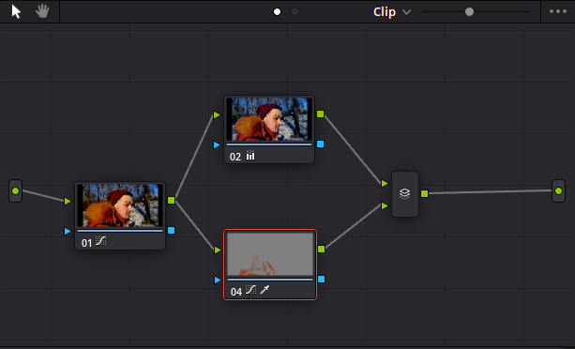

*Рис. 5. Окно с нодами*

Основными инструментами здесь являются колёса и кривые (рис. 6). Колеса позволяют “отклонять” определённые оттенки в желаемый цвет, кривые же позволяют делать это более подробно, а также настраивать яркость и контрастность определенных оттенков. С помощью пипетки или Qualifier можно выбрать определенный оттенок для дальнейшего редактирования.

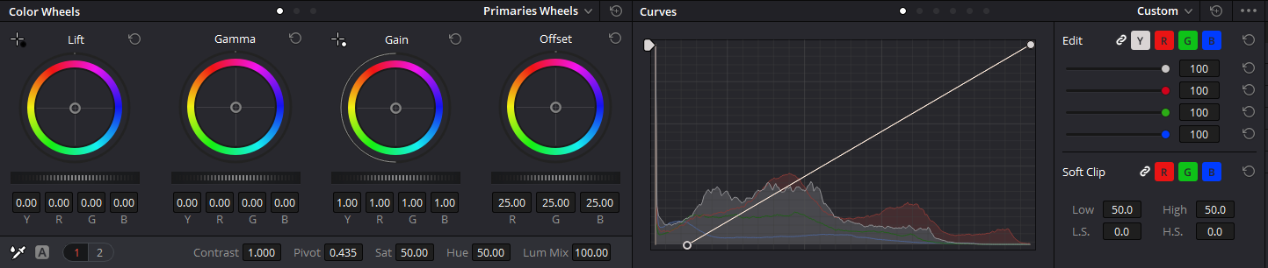

*Рис. 6. Окно колёс и кривых*

Основные инструменты:

* Колёса. Позволяют “отклонять” определённые оттенки в желаемый цвет. Также позволяют управлять яркостью тонов и контрастностью изображения.
* Кривые. Делают то же самое, но в другой форме.
* Qualifier. Позволяет выбрать на изображении оттенок для дальнейшего редактирования.
* Window или маска. Позволяет выбрать область, к которой в данной ноде будет применяться цветокоррекция.

В приведенном ниже примере цветокоррекции (рис. 7) можно увидеть, что камера слишком сильно уводит изображение в желтый. Используя приведённые выше инструменты, можно сделать цвета более натуральными.

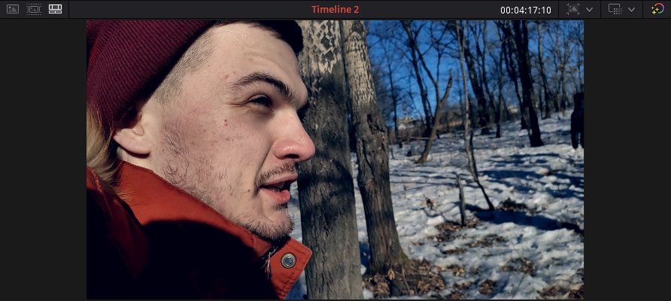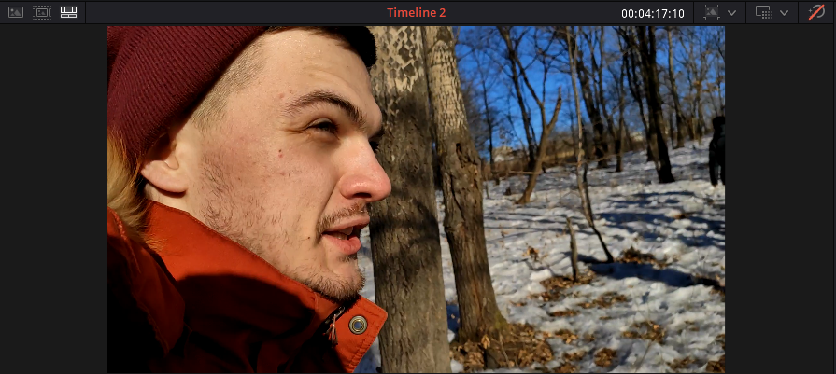

*Рис. 7. Изображение с применённой и отключённой цветокоррекцией*

**Deliver**

Эта страница – финальный этап создания проекта (рис. 8). Здесь можно выбрать разрешение, качество и кодек для готового видео. Также здесь указывается путь, куда будет помещен готовый файл, и его имя. Есть возможность выбрать один из готовых пресетов, таких, как например YouTube 1080p. Этот набор настроек позволяет автоматически подобрать параметры, хорошо подходящие для видео размещаемого на видеохостинге YouTube.

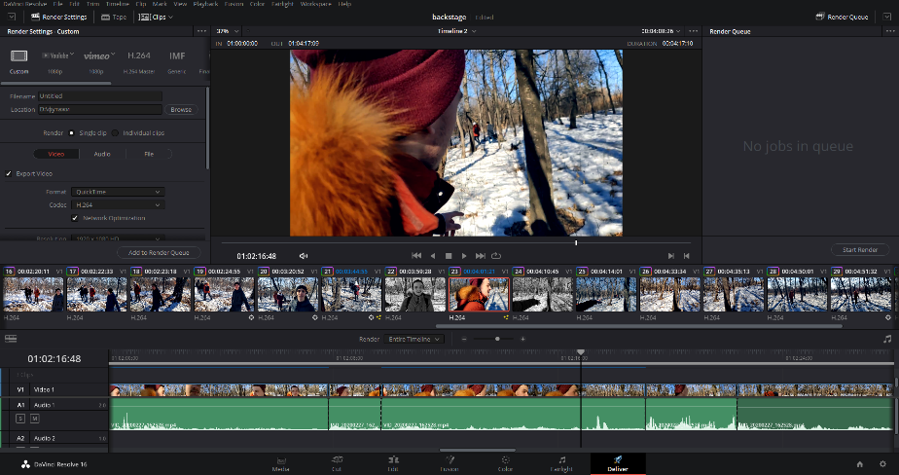

*Рис. 8. Страница Deliver.*

После настройки всех нужных опций, нужно нажать на кнопку “Add to Render Queue”, а затем “Start Render”, после чего DaVinci сразу начнёт осуществлять рендеринг проекта, что может занять продолжительное время и снизить при этом производительность компьютера.

**Создание видео**

Рассмотрим основные этапы процесса создания видеоролика с нуля.

Первым делом нам надо подготовить исходный материал для работы. Желательно всё красиво разложить по папкам в одной директории (звуковые файлы - в одну папку, рисунки и фото - в другую, видео - в третью).

Заходим на страницу Media и перетягиваем подготовленные исходные материалы в область используемого контента.

Переходим на страницу Cut и начинаем монтаж. Из медиа пула перетягиваем нужный объект на нужный таймлайн. Вместе с видео на временную линию всегда попадает привязанная к нему аудиодорожка. Так путем расстановки клипов в нужном порядке мы получаем заготовку нашего ролика. Клипы, находящиеся выше других, существующих на параллельных таймлайнах в одно время, имеют более высокий приоритет и на видео отображаются “перед” другими.

При видеомонтаже полезно использовать имеющиеся в программе интересные эффекты.

Разберём несколько простых и полезных эффектов:

* Картинка в картинке. Располагаем на параллельных таймлайнах два клипа, тот, что будет “находиться в другом” располагаем выше. Выделяем его и включаем режим ручного редактирования положения. Потянув за угловую точку, уменьшаем размер изображения до необходимого нам. Затем, перетягивая картинку, располагаем её в нужном месте.
* Добавление музыки и звуков. Находим в медиа пуле нужный нам аудио трек и перетягиваем его на звуковой таймлайн. Располагаем его в нужном месте путём перетягивания по таймлайну. Регулируем громкость поднимая или опуская горизонтальную белую полоску на клипе.
* Движение картинки. Выбираем клип, располагаем PlayHead в моменте начала движения, в Inspector разворачиваем вкладку Transform и кликаем на повернутый на 90 градусов квадрат. Перемещаем PlayHead в момент окончания движения и меняем положение изображения. Снова кликаем на квадрат.
* Переход. Открываем библиотеку эффектов, нажимаем Video Transitions. Выбираем переход, перетягиваем его на таймлайн в место стыка двух клипов. Длительность перехода настраиваем путём перетягивания левого или правого края в одну из сторон.

Финальными этапами будет подготовка ролика к экспорту и его рендеринг. Переключаемся на страницу Deliver. В окне Render Settings выбираем оптимальные настройки. Во вкладке File указываем нашему видео имя и путь для сохранения. Здесь же можно выбрать с какой скоростью будет происходить рендеринг. После завершения настроек кликаем по Add to Render Queue. В окне Render Queue кликаем Start Render и запускаем рендеринг проекта. Следует отметить, что процесс обработки видео может занять довольно длительное время и значительно снизить производительность системы, особенно на слабых машинах.

**Выводы.**

Подводя итог экспертному анализу и тестированию программы на примере создания авторского видеоролика «Студенческая весна», можно сказать, что DaVinci Resolve это довольно гибкая и мощная среда обработки и создания видеороликов. Благодаря привлекательному дизайну и интуитивно понятному интерфейсу, с одной стороны, и многообразию инструментов – с другой, в ней можно решать задачи как на любительском, таки профессиональном уровне.

**Список использованных источников**

1. Официальный сайт программы DaVinci Resolve [Электронный ресурс]. Режим доступа: [<https://www.blackmagicdesign.com/ru/products/davinciresolve/>]